- Rozwiąż łamigłówkę. Odgadnij, jaką cyfrę kryje pod sobą kolorowy ptak.
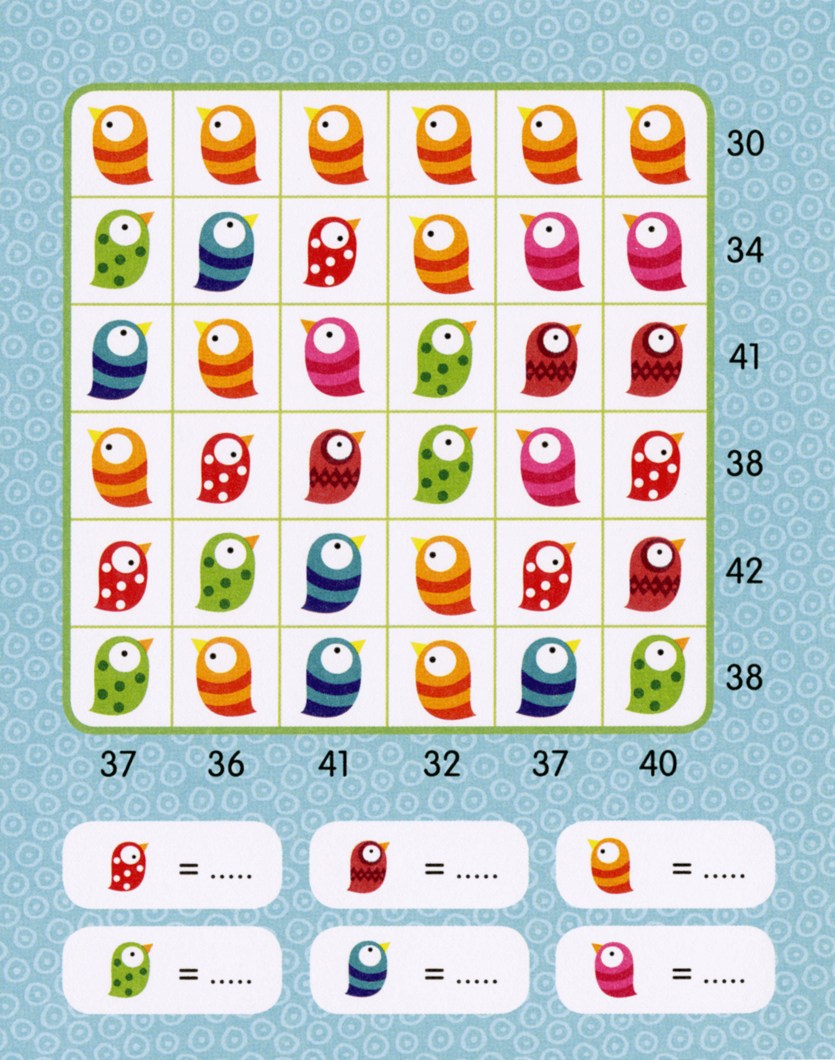

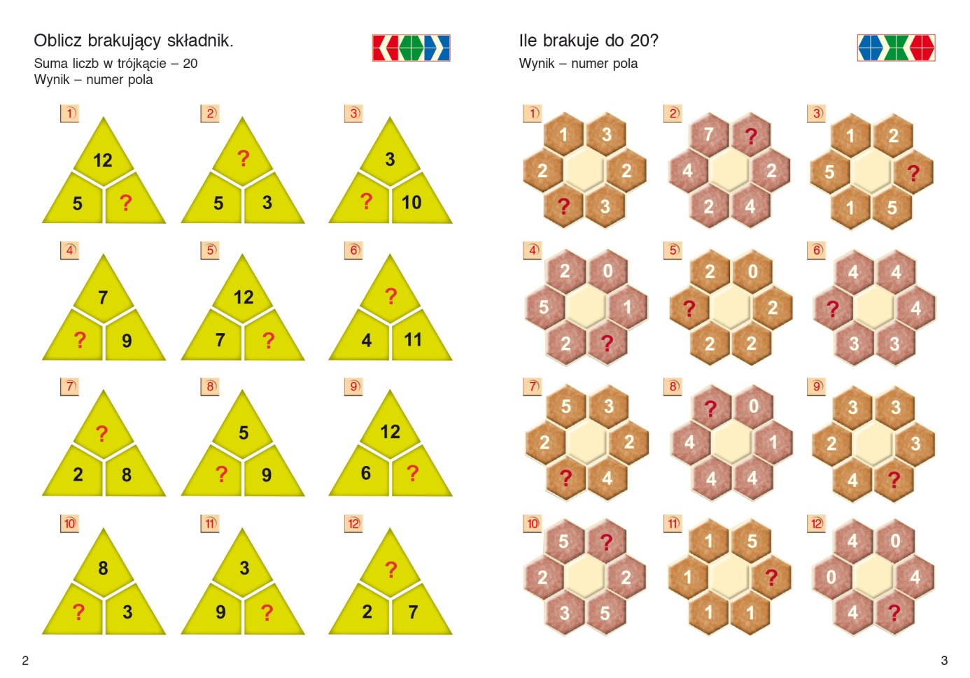
- Wykonaj dyktando graficzne.

